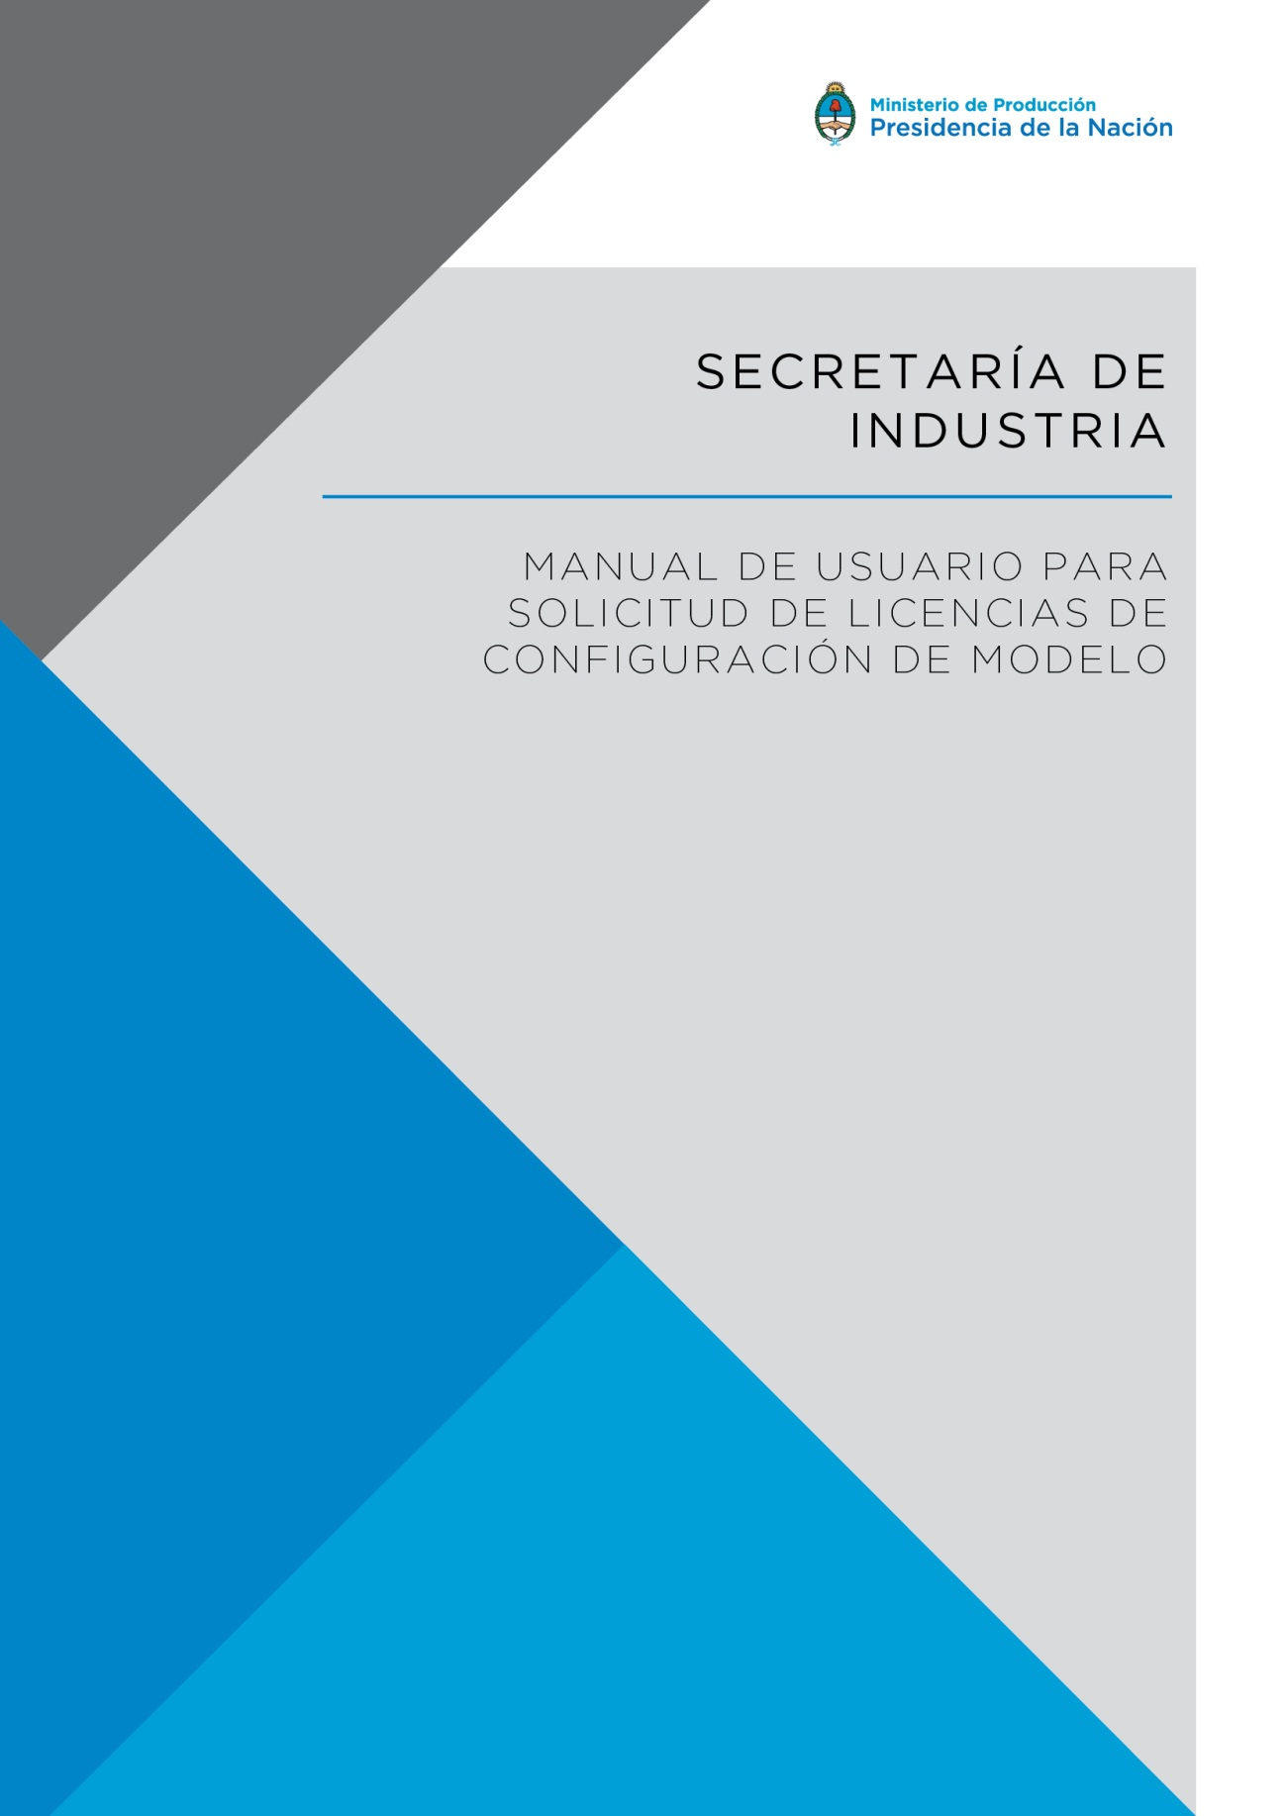
MANUAL DE USUARIO PARA RÉGIMEN DE INCENTIVO A LA CADENA DE VALOR DE BIENES DE CAPITAL
Los siguientes pasos son necesarios para poder realizar el trámite de “Solicitud de Bonos para productores de Bienes de Capital”.

Requisitos para iniciar el trámite

Tener adherido el servicio de Trámites a Distancia

Contar con CUIT y Clave Fiscal (nivel 3 o superior)
Si nunca ha ingresado al portal de trámites a distancia (TAD), en primera instancia, debe adherir el servicio interactivo del Ministerio de Modernización desde el portal de AFIP.
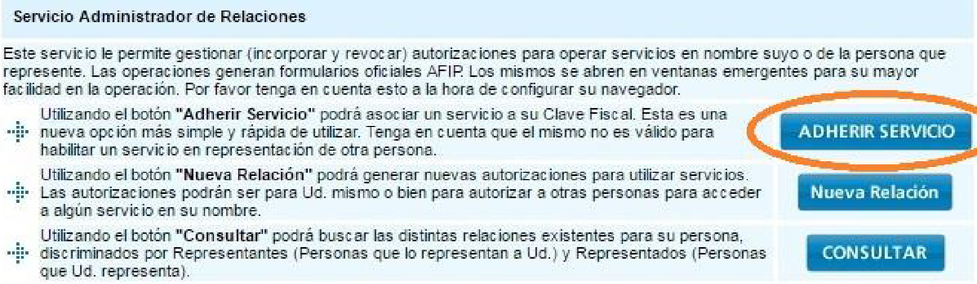
La primera vez que se accede a TAD se requiere la aceptación de Términos y Condiciones.
Si requiere ayuda puede consultar el siguiente tutorial: Tutorial de TAD - AFIP
  - Estar inscripto en el Registro Único del Ministerio de Producción – RUMP, creado por Resolución 442 – E/2016 del Ministerio de Producción
Puede encontrar información al respecto en la sección Trámites del Ministerio de Producción.
http://www.produccion.gob.ar/rump/
Puede ver el tutorial en el siguiente link:

Procedimiento para iniciar el trámite de “Solicitud de Bonos para productores de Bienes de Capital:
  - Ingresar a Trámites a Distancia (TAD)
La Institución debe ingresar al link de Trámites a distancia – TAD
  - Logearse con CUIT y clave fiscal.
  - Seleccionar Iniciar trámite
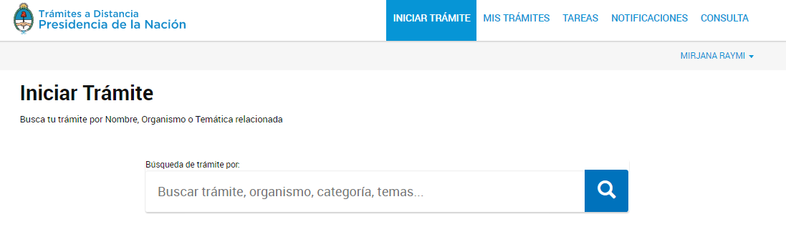

  - Seleccionar el trámite Régimen de Incentivo a la Cadena de Valor de Bienes de Capital
- En caso de haber una lista larga puede usar el buscador ingresando una palabra clave.
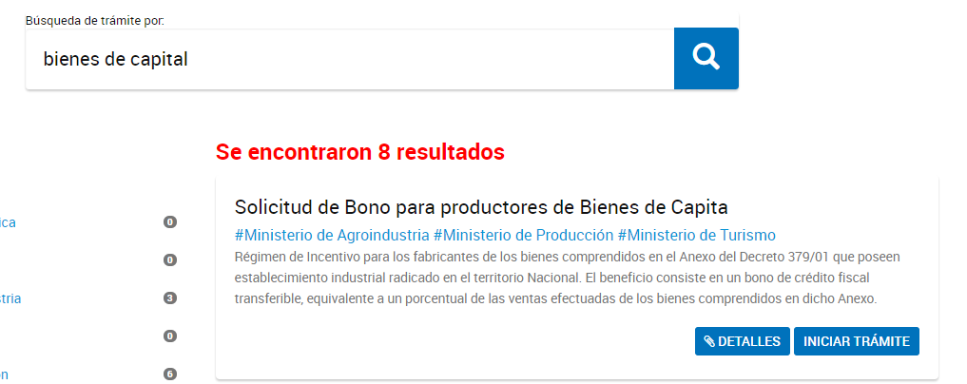
  - Si selecciona la opción “Detalles” se abrirá una pestaña con la información que necesita saber para realizar este trámite.
  - Si desea continuar presione el botón “Iniciar Trámite”.

Validación de datos del solicitante.
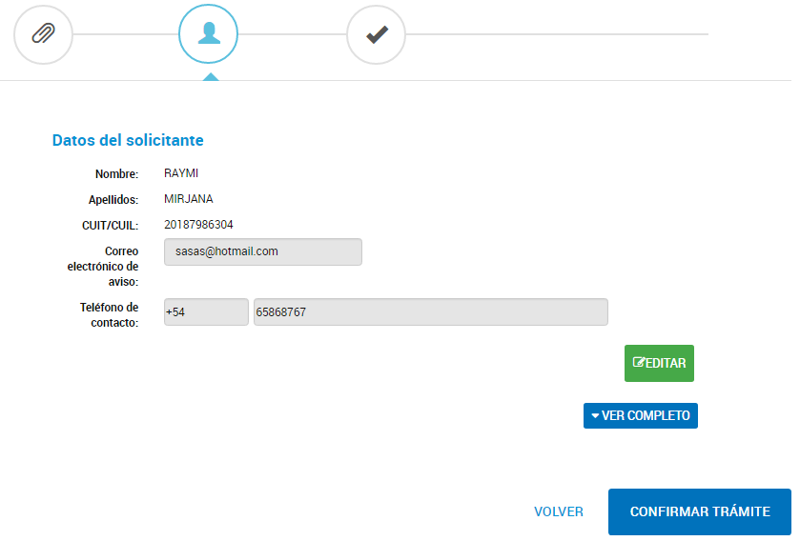
  - Si los datos son correctos, presionar Confirmar tramite
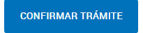
  - Si los datos del solicitante son incorrectos, presionar editar:
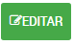
Nota: Este ejemplo contiene datos de Persona humana, en caso de los Personas Jurídicas, aparecerán sus datos y los del apoderado designado en el sitio web de la AFIP.
En caso de haber iniciado el trámite con anterioridad y guardado un borrador, debe ingresar a TAD, ir a la solapa de “Mis Trámites”, seleccionar “Borradores” y buscar el trámite iniciado.

INICIO DE TRAMITE:
- Completar los campos con la documentación e información correspondiente.

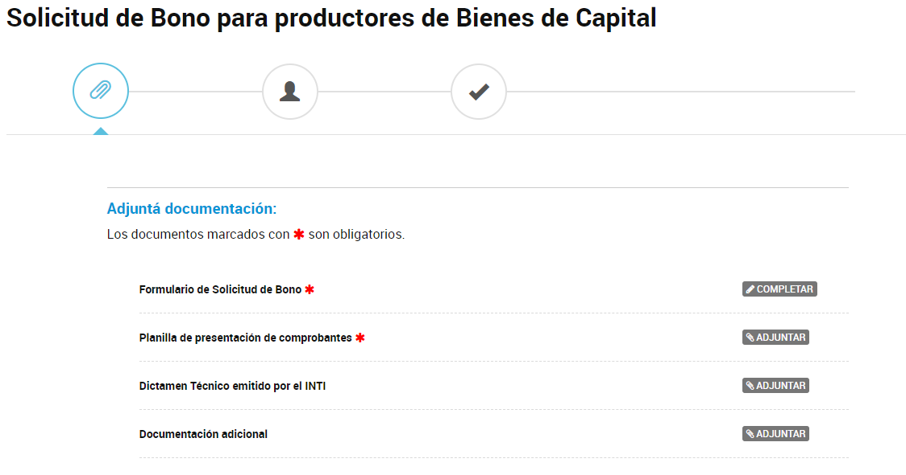
Existen dos tipos de campos, los obligatorios que tienen el símbolo * y los opcionales que no lo tienen.
  - Para empezar, se debe completar el Formulario de Solicitud de Bono presionando el botón de “COMPLETAR”. A continuación, se desplegarán todos los campos a completar.
Nota aclaratoria: Cuando se solicita el N° de Inscripción al RUMP se debe completar con el número de RL recibido sin colocar “APN”. Se debe completar como se muestra en el siguiente ejemplo:
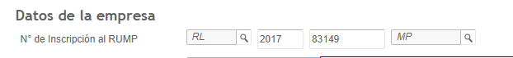
  - En la documentación “Planilla de presentación de comprobantes” se deben adjuntar la planilla en formato excel habilitada para descargar en la página del Ministerio. Para hacerlo, se debe seleccionar el botón que se encuentra a la derecha del trámite.
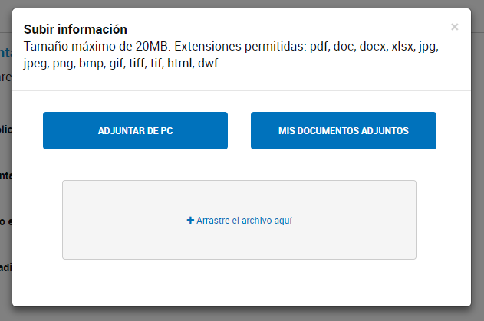
Al presionar “adjuntar desde PC” se abrirá la siguiente ventana en donde podrá buscar el archivo correspondiente.
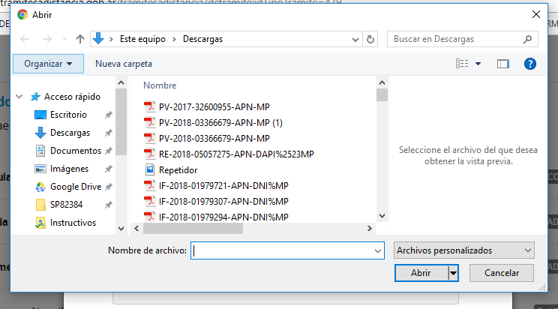
Para poder visualizar los archivos de Excel se debe seleccionar en donde dice “Archivos personalizados” y cambiar por “Todos los archivos”. Esto permitirá que se visualicen los archivos de Excel.
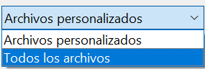
Una vez seleccionado el archivo seleccionar “Abrir”.
  - Una vez que todos los documentos estén adjuntados y la información este completa seleccionar el botón “Continuar”.
  - Si el trámite fue realizado correctamente aparecerá el mensaje “El trámite se generó con éxito”.
En la pantalla se visualizará el número de expediente y la documentación cargada.
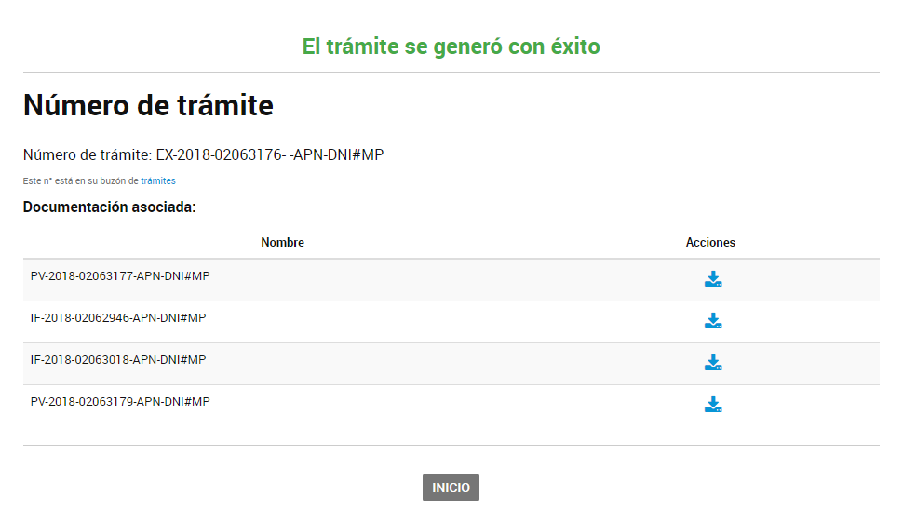
- MIS TRAMITES: Visualizar los trámites en curso.
  - Ingresar en mis trámites para poder ver todos los tramites que hayan sido iniciados.
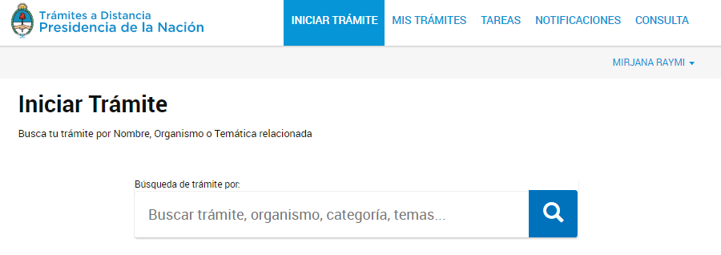
- Una vez presionado el botón de “MIS TRAMITES” se abrirá la siguiente ventana:
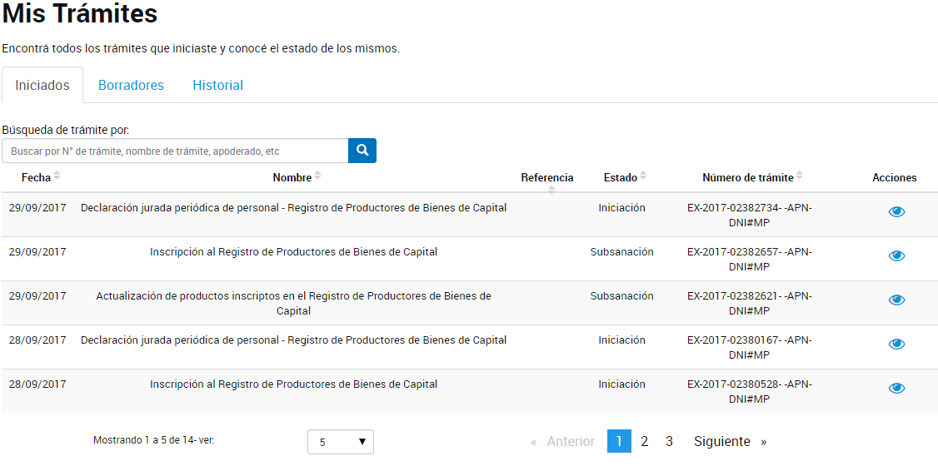
  - Ingrese en el trámite que quiera ver (teniendo en cuenta el número de tramite), presionando en acciones.
- Se abrirá la siguiente ventana
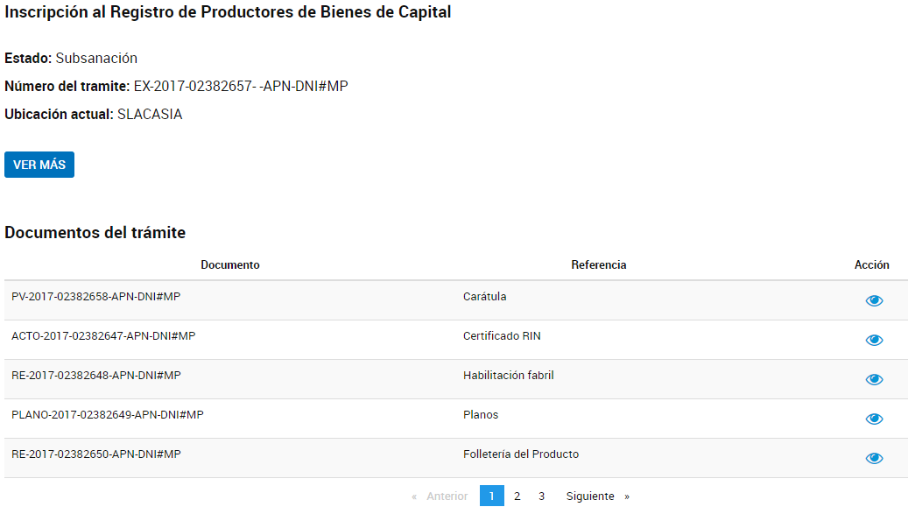
  - Si se presiona VER MAS se pueden ver los movimientos y el tiempo del trámite.
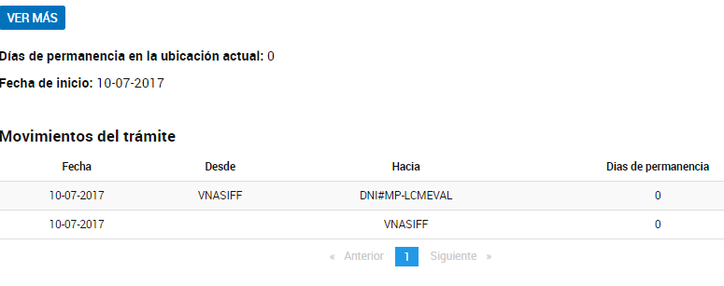

Tareas: Si desde la administración le solicitan que cargue alguna documentación adicional aparecerá una tarea pendiente
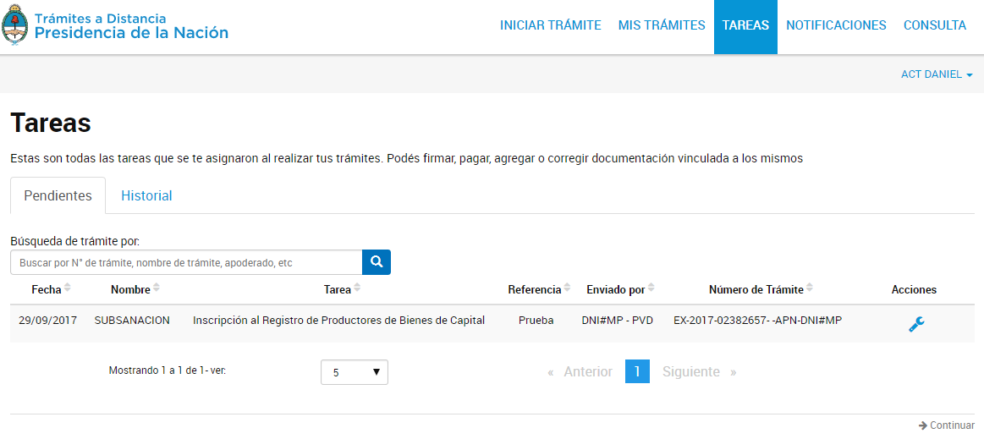
  - En la columna NOMBRE se detalla cual es el tipo de tarea como se muestra en la imagen de acontinuación:
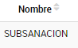
  - En la columna TAREA dice cuál es el tramite
  - En REFERENCIA, dice cuál es el problema que se detecto
  - Para solucionar el problema hay que presionar la llave de tuercas que está en la columna ACCIONES
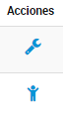
- A continuación, se abrirá la siguiente pestaña
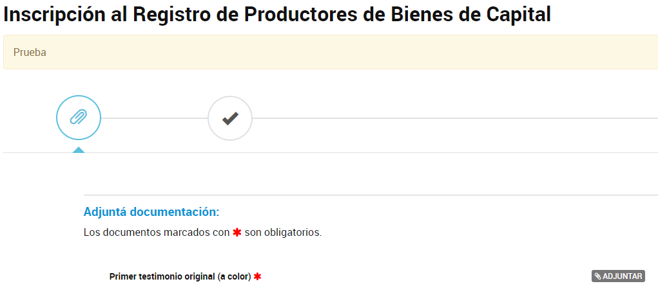
- Adjuntar o completar, de acuerdo a la tarea que se envió, el archivo o la información faltante.
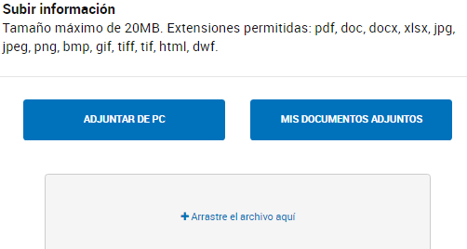
- Una vez que se adjunte los documentos o se complete la información Presionar confirmar tramite
- Cuando se confirme el trámite se abrirá la siguiente ventana:
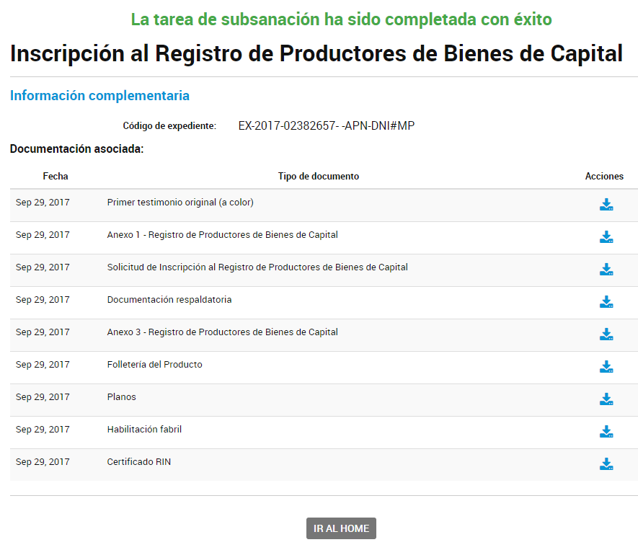
- Cuando presione ir al home la tarea desaparecerá de la pestaña tareas

NOTIFICACIONES
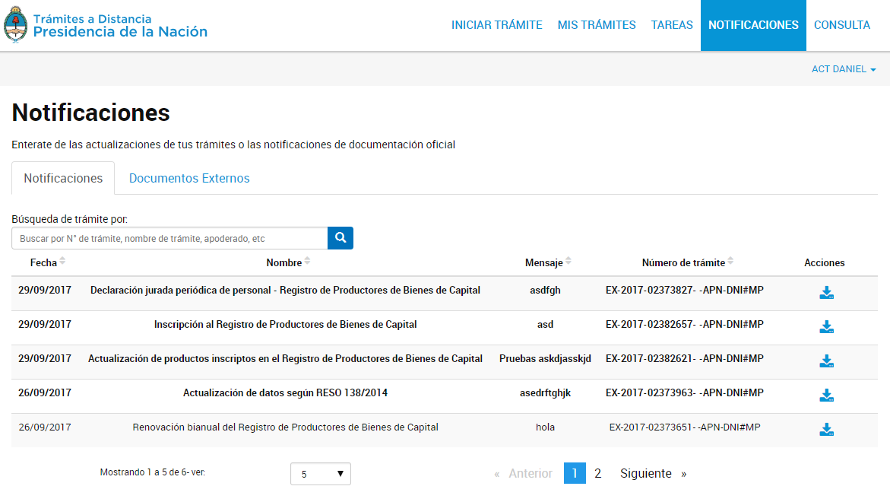
  - Ver cual es el mensaje de la notificacion:
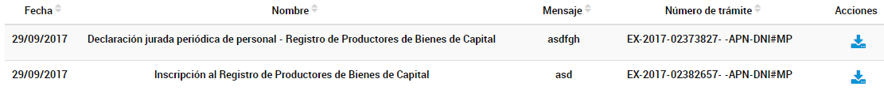
  - Descargar un PDF con el GEDO o Documento que se notificó.

CONSULTA
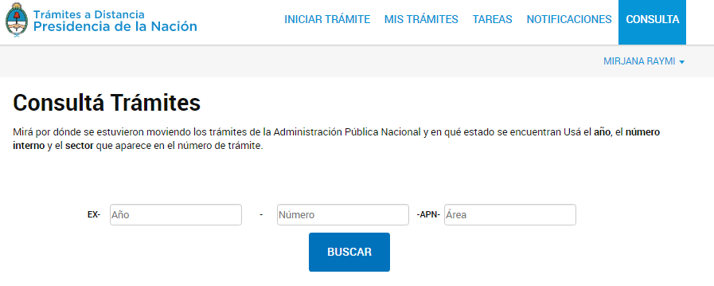
9.1. Completar los campos con el número de tramite
